１ 「千葉県教育の戦略的なビジョン」の概要

１ 名 称 「千葉県教育の戦略的なビジョン」
～ みんなで取り組む 千葉の教育 ～

２ ビジョンの性格
このビジョンは、学力向上やいじめ問題など、多様な教育課題に的確に対応するため、県の教育施策の方向性を示した5年から10年の中長期の指針であるとともに、教育基本法でいう本県における「教育振興基本計画」の基盤となるものです。

３ ビジョンの基本理念と施策体系の構成
(1)基本理念
県民一人一人が主体となって家庭・学校・地域が責任と信頼のもとに連携・協力し、心身ともに健康で、郷土を愛し、責任ある行動と自己表現のできる、あすを拓く「ちばっ子」を育てていきます。

(2)「４つの目標」と１８の「基本テーマ」
（ビジョンを実現するためにみんなで展開する取組を示したものです）

社会の中で個性が輝く「人間力」の醸成
○社会を構成する一員としての自覚の向上
○思いやりのある豊かな心と健やかな体の育成
○充実した人生を送るための学ぶ意欲、学ぶ力の向上
○芸術・文化、スポーツ活動における優れた人材の育成
○郷土に誇りと愛着を持った真の国際人の育成

取組の方向
子どもたちが生涯にわたって自ら学ぶ意欲を持ち続け、健康で豊かな人生を送れるようにすることが大切です。
そのために、うるおいのある活きた学力、健康体力、勤労観・職業観をはじめ、社会の中で力強く生きていくための力（人間力）を身に付けられるような取組を推進します。

家庭・学校・地域連携による教育力の向上
○家庭教育力の向上
○教職員等の育成
○地域教育力の新生
○地域の民間教育力の活用
取組の方向
子どもたちの育成のため、教職員の育成や、家庭教育力向上のための支援を行うとともに、地域との協働による取組を推進し、学校以外の教育力も取り込んで地域教育力の向上を目指します。

豊かな学びを支える教育環境の整備
○豊かな学びで夢を育てる学校づくり
○豊かな心を持つ子どもをはぐくむ安全・安心な学校づくり
○家庭・地域と連携した魅力あふれる学校づくり
○地域コミュニティでの人と人とのつながりを大切にできる環境づくり
○子どもの自主性をはぐくむ環境づくり

取組の方向
豊かな学びで子どもたちの夢を育てるために、保護者や地域の方々から信頼される安全・安心な学校づくりや、地域の教育力を有効に活用し、教育を核とした新しい地域コミュニティづくりを目指します。

子どもたち一人一人の教育的ニーズに対応した特別支援教育の推進
○自立・社会参加に向け、持てる能力を最大限に発揮して学習できる教育の推進
○地域のニーズに的確に対応できる学校づくりと教員の専門性・資質の向上
○地域の児童生徒とともに学ぶ機会の充実
○医療等関係機関とのネットワークの構築

取組の方向
子どもたちが、自分の持てる力を最大限に発揮して学習し、自立・社会参加できるようにすることが大切です。
そのためには、教育、医療、保健、福祉、労働等の関係機関によるネットワークを築き、一人一人の教育ニーズに応じた指導・支援を進めます。

４ ビジョンの特徴

(1)策定手法
教育の担い手である、多くの県民に理解され、実効性の高いビジョンとするため、白紙の段階から、子どもたちや県民の皆さんの声を直接聞くタウンミーティングやミニ集会などを開催しました。そこでの様々な意見をもとに、公募による委員を含む策定作業部会と県が協働し、県議会、教育団体等の意見を踏まえながら素案取りまとめの作業を進めてきました。
「子どもたちの声」、「県民の声」、「県民からの提言・アイディア」をそのまま記載してあるのもこのビジョンの特徴です。

(2)新たな視点と取組
① 「子どもたちの視点」、「地域からの視点」、「協働の視点」から、家庭・学校・地域の役割を踏まえ、相互に連携・協働して取り組みます。
② 「教育を核とした新しい地域コミュニティの構築」という大きな目標を掲げ、教育上の課題解決を、地域コミュニティづくりと一体的に取り組みます。
③ 教育のみならず、福祉、健康・医療、産業・雇用・労働、環境など、様々な分野とネットワークを築き、取り組みます。

５ ビジョンの実現に向けた取組
ビジョンの実現に向け、国の教育施策の大きな枠組みや方針を踏まえながら、これまで以上に、家庭・学校・地域や市町村との連携を深め、教育のみならず、福祉・健康・医療、産業・雇用・労働、環境など、様々な分野とのネットワークを築きます。
そして、教育を核とした地域コミュニティを構築し、地域からの教育改革に積極的に取り組むとともに、ビジョンを推進するため、「みんなで取り組む千葉教育会議」を設置しています。
さらに、施策や事業を展開する中で、県民参加により、現実とのズレが生じないようにするための「見直し」を行いながら、ビジョンを推進していきます。

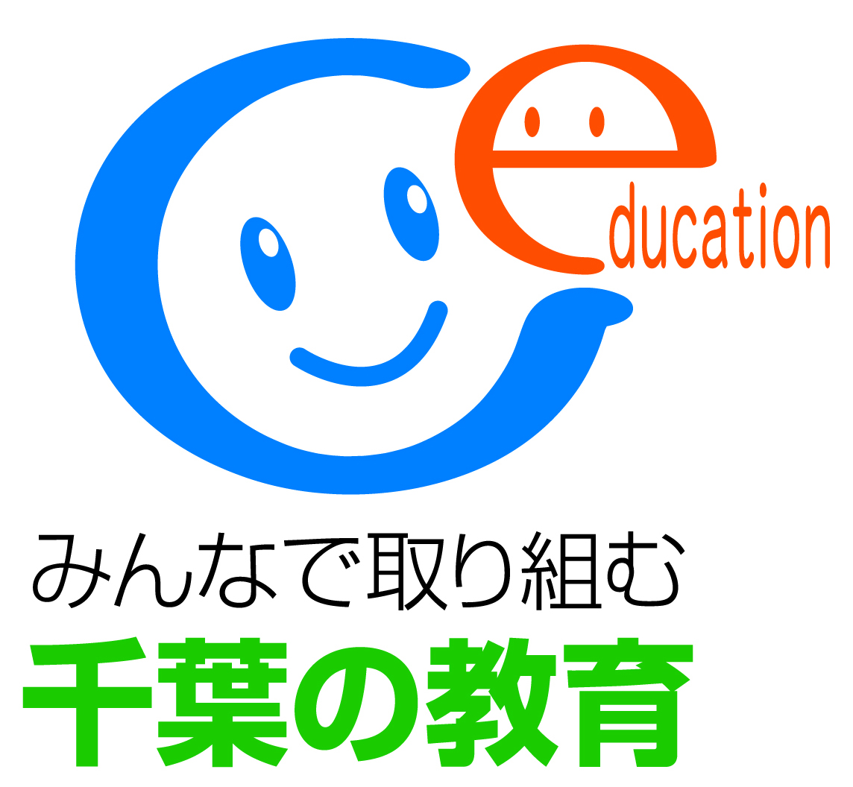
詳細は県教育委員会ホームページでご覧になれます。

〈平成２１年度 重点施策〉
教育を核とした新しい地域コミュニティを構築し、みんなであすを拓く「ちばっ子」を育成します。

地域とともに歩む学校づくり
教育を核とした新しい地域コミュニティづくりのため、地域の貴重な財産である学校が、家庭・地域との一層の連携を深め、地域における学びと地域づくりの拠点となるよう取り組みます。
地域とともに歩む学校づくり
・学校支援ボランティアや地域コーディネーターによる地域ぐるみで学校の教育活動を支援する体制づくり
・小学校の余裕教室等を活用した放課後子ども教室の推進
県立学校における「開かれた学校づくり」
・保護者や地域住民の意見やニーズを学校運営に取り入れた開かれた学校づくりの推進
・学校が持つ専門的教育機能を活用した講座の実施や教室、体育施設等の開放推進
学校・地域の連携による家庭教育支援
・乳幼児期からの家庭教育の充実を目指したメールによる子育て相談の実施
・すべての家庭の教育力向上を目指した、学校から発信する家庭教育支援の在り方の調査研究
ビジョンの推進に向けた有識者会議
・教育戦略ビジョンの推進と新たな教育課題に対応するために有識者による会議を設置

未来を拓く「ちばっ子」の育成
子どもたちが意欲を持って積極的に学習に取り組む授業づくりを展開し、子どもたちの「自ら学ぶ意欲」「思考し、表現する力」「コミュニケーション能力」を高めるとともに、豊かな心と健やかな体を育てるための教育を推進します。
うるおいのある活きた学力の向上
・少人数指導等、きめ細かな指導を活用した基礎学力の向上
・小・中・高等学校、大学・研究機関等との連携や外部人材の活用による理数系教育の更なる充実
・子どもの自主的な読書活動の推進
・優れた教員による授業モデルを公開する授業劇場等、子どもたちが意欲を持って学習に取り組むことを目指した授業改善
子どもたちの豊かな心を育てる教育の推進
・道徳教育の推進
・情報モラルの啓発
食育・安全・健康教育と体力向上の推進
・運動・食育・生活習慣が一体となった健康・体力づくりの推進
・学校給食の安全と千葉県食材を使った学校給食の充実
・安全教育の推進
郷土に誇りと愛着を持った真の国際人の育成
・「ちば・ふるさとの学び」テキストの活用推進
・ＡＬＴ対象の研修等を通した小・中学校英語活動の充実
発達の段階に応じたキャリア教育の推進
・小・中・高校生の勤労観・職業観の育成
・「総合的な学習の時間」における新たなキャリア教育の推進
「スポーツ立県」に向けた競技力向上の推進
・チームちばジュニアの強化
・スポーツ医科学の活用
新学習指導要領の円滑な実施
・小学校における英語教育改善に向けた調査研究
・武道や伝統文化に関する教育の推進

豊かな学びを支える教育環境の整備
子どもたちが主体的に学習に取り組み、自ら学ぶことの大切さを実感できる学習指導体制、障害のある児童生徒の一人一人の教育的ニーズに応じた支援体制を強化していきます。また、安全・安心な学校づくりなど教育環境の整備の一層の充実を図ります。
いじめや不登校への対応
・スクールカウンセラー等の配置による教育相談体制の充実
・生活体験や宿泊体験を通した不登校児童生徒への自立支援
障害のある子もない子も地域でともに学ぶ教育環境の整備
・障害のある子の指導に関する助言・援助を行う特別支援アドバイザーの配置
魅力ある優れた教職員の養成と確保
・人間性豊かで、資質・能力の高い教職員の養成と採用
魅力ある高等学校づくりの推進
・学校が企画・提案する魅力ある高等学校づくりの支援
・県立千葉中学校、（仮称）印旛明誠高等学校の整備
安全・安心な教育施設づくりの推進
・県立学校施設の耐震化の推進
・国体開催に向けたスポーツ施設の整備
知的障害のある生徒の職業的自立に向けた教育環境整備
・特別支援学校の分校・分教室整備
（旧流山東高等学校校舎、鶴舞桜が丘高等学校グリーンキャンパス校舎、沼南高柳高等学校校舎改修）

☆平成２１年度主要事業概要の冊子は県教育委員会ホームページ、県文書館でご覧になれます。

２ 県教育委員会委員 （ 21.9.1現在）
区分 | 氏 名
委員長 | 天 笠 茂
委員長職務代理者 | 山 田 純 子
委員 | 白 鳥 豊
〃 | 鈴 木 明 美
〃 | 野 口 芳 宏
〃 （ 教 育 長 ） | 鬼 澤 佳 弘

